# 表设计

## 样品表SAMPLE_PRODUCT

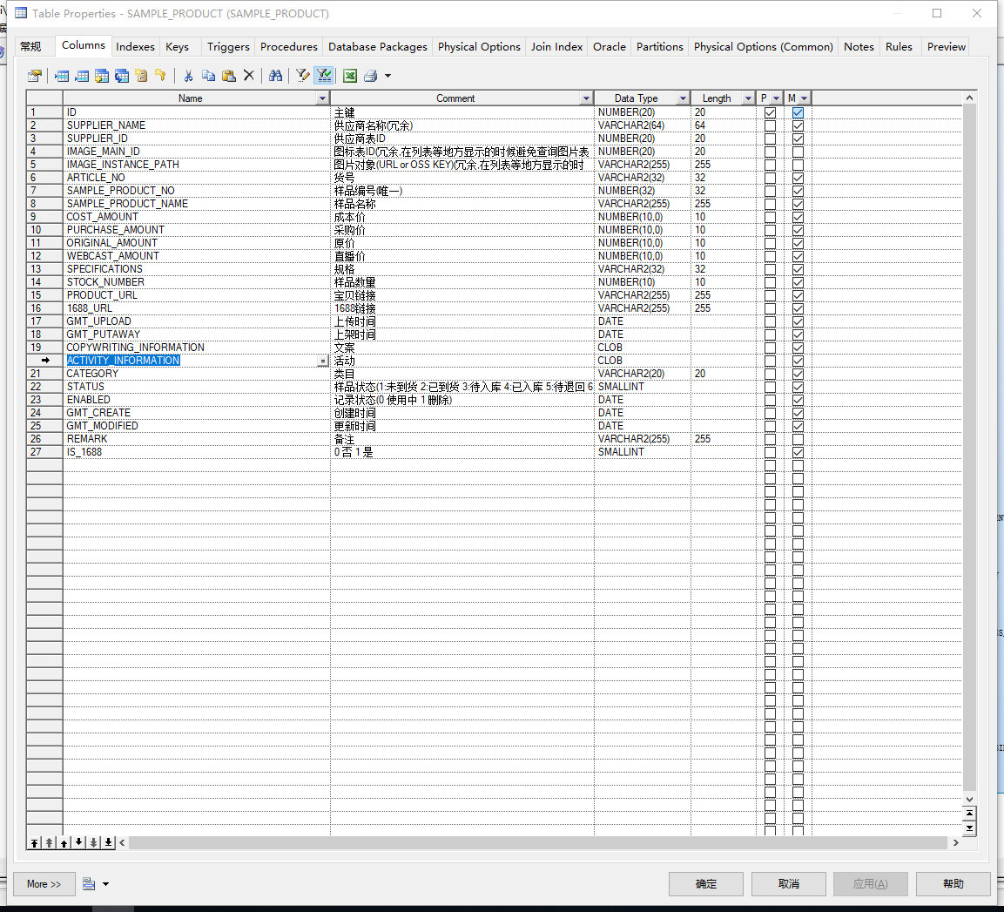

## 样品实例 SAMPLE_PRODUCT_INSTANCE

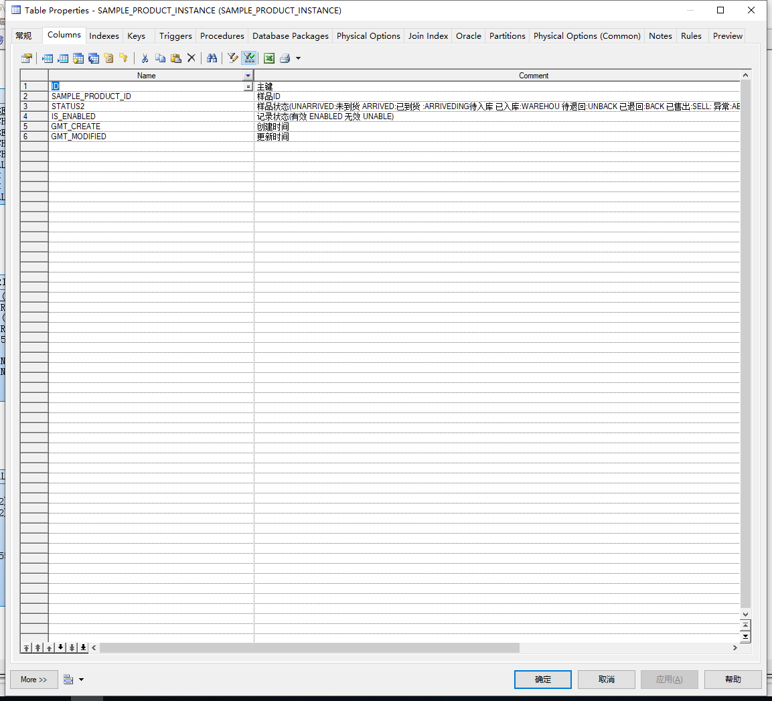

## 样品表明细 SAMPLE_PRODUCT_DETAIL

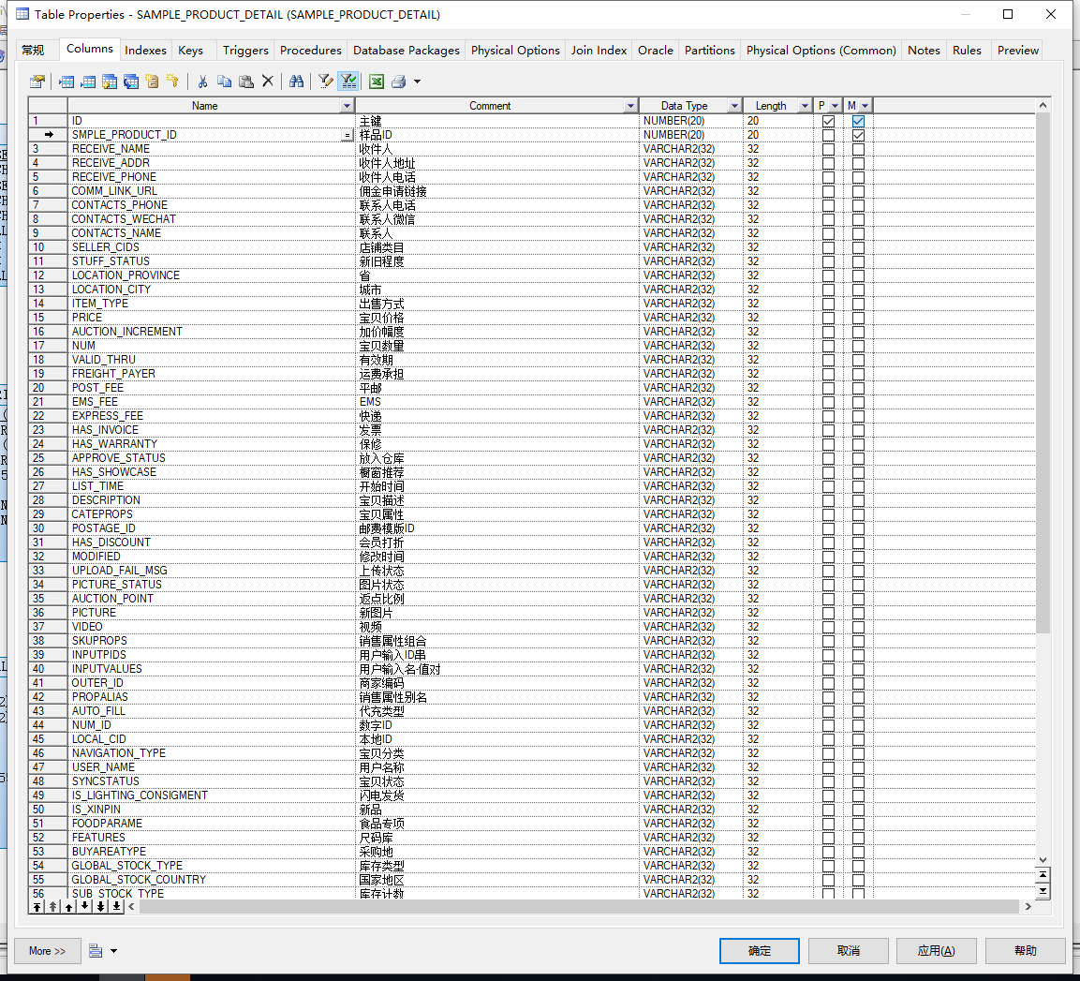

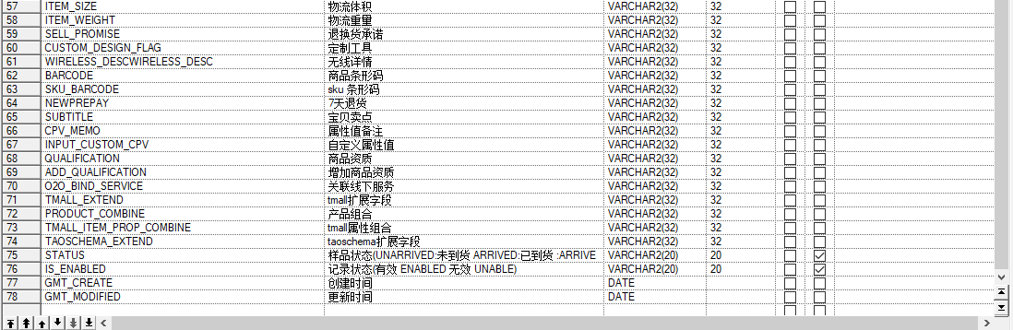

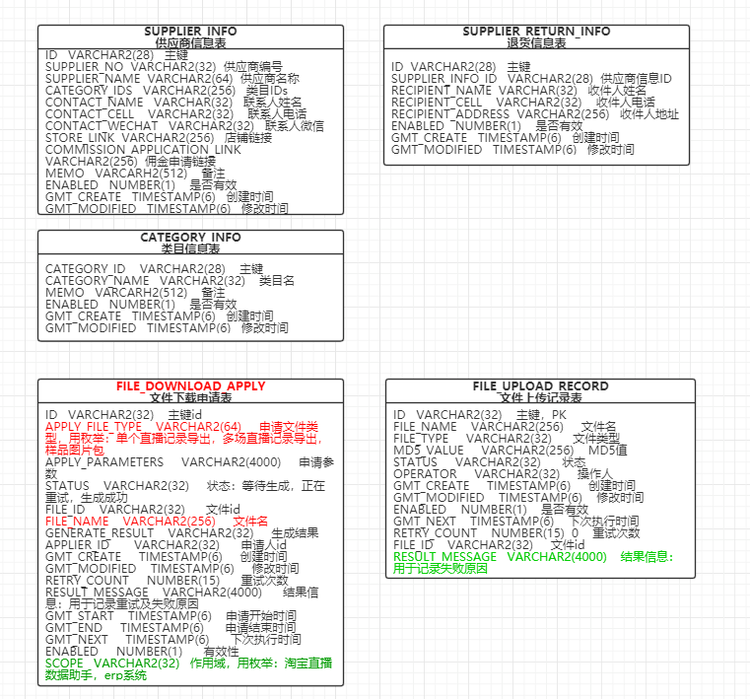

# 查看供应商信息

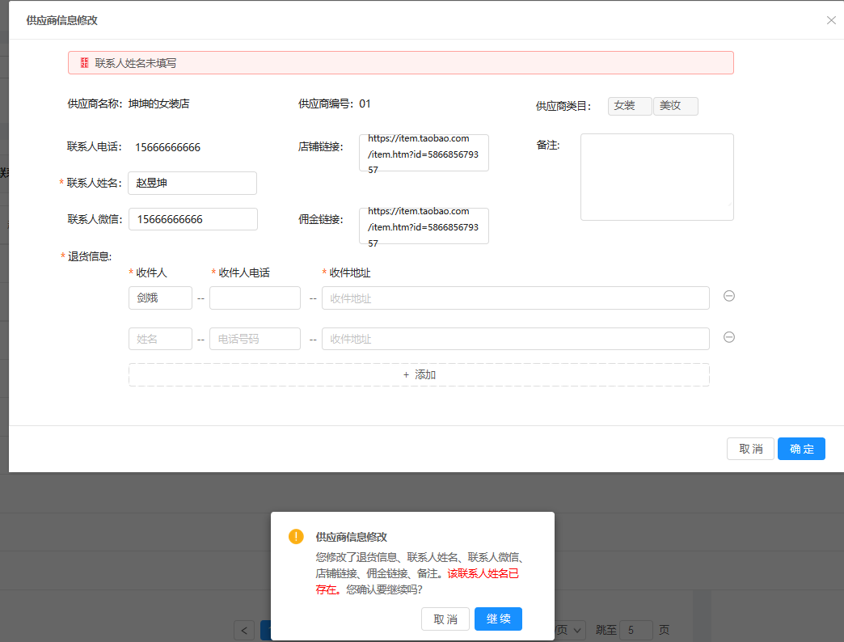

## 接口逻辑

1. 查询供应商信息SUPPLIER_INFO表和退货信息SALES_RETURN_INFO表将信息回填到表格中；

# 创建人员

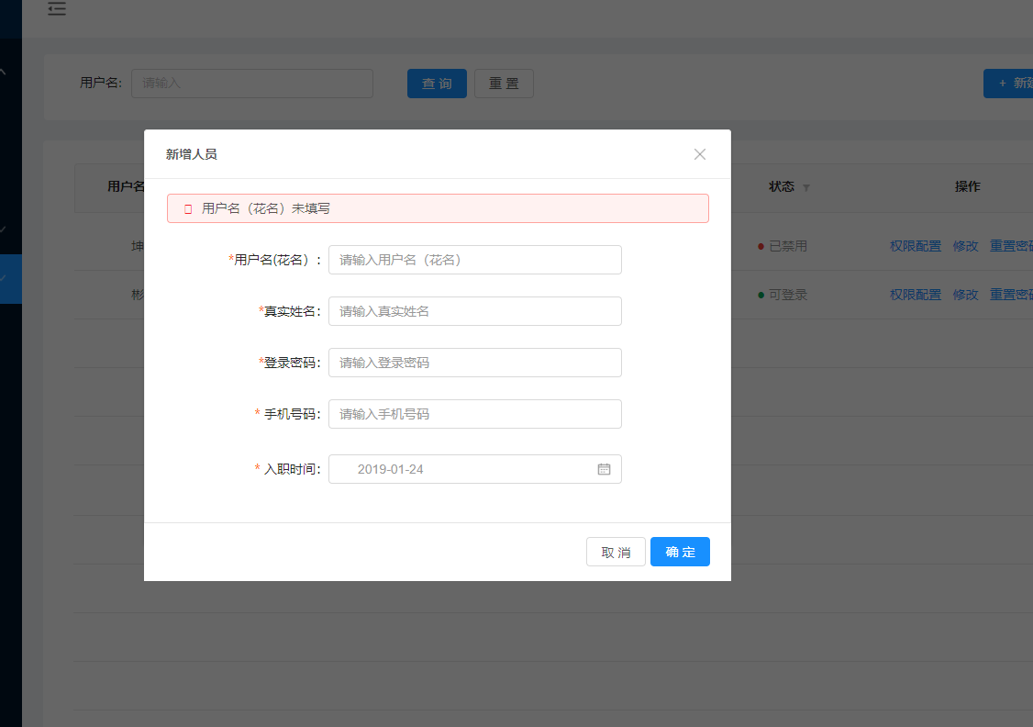

## 接口逻辑

1. 点击确定按钮后，判断参数是否填写完整，参数未填给出相应提示；
2. 查询uac_core_base.USER_INFO表判断用户名是否已存在，已存在提示用户该用户名已存在；
3. 判断用户名（20字符上限）、手机号格式是否正确；
4. 根据参数信息（默认是在职状态）插入记录到uac_core_base.USER_INFO表，判断是否创建成功，创建成功则提示用户创建成功，创建失败则提示用户创建失败。

# 登录

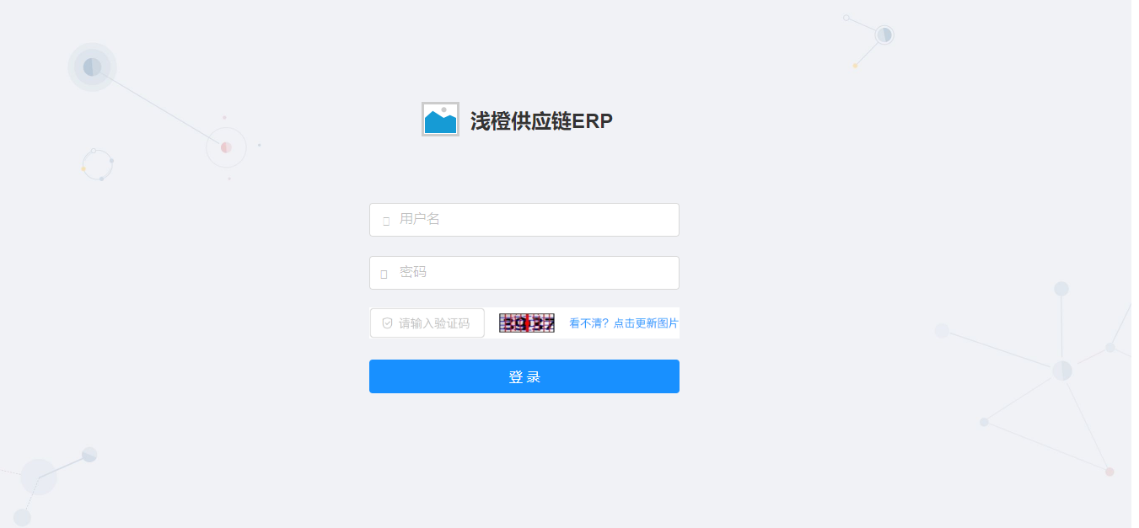

## 接口逻辑

1. 判断验证码；
2. Session的处理

3. 根据输入的用户名和密码验证用户信息，若不成功，提示错误信息，清空密码；

4. 书写登录帮助类LoginHelper，设置用户Context（角色、环境、场景和其它详细）；

5. 退出时session失效；

# 概述

本期将主要实现“供应链ERP”项目规划中“供应商管理”、“库存管理”两个模块中，以下三个功能点：

（1）供应商管理：供应商的信息的录入、展示以及修改

（2）样品管理：样品信息的添加、展示以及修改

（3）样品状态流转

场景1：

吴义（商务）和一家供应链合作，填写对应的供应商信息，制作对应的样品表，根据标准模板上传到系统；小胖（场务）通过筛选样品上传时间浏览最新上传的样品列表，并对个别样品进行修改。月亮（文案编辑）可以对产品的文案内容进行修改和添加。

场景2：

坤坤（摄影师及美工）登录系统，通过筛选查看当前需要上传图片的样品；拍摄之后对图片进行美化，将每个样品主图的名称修改为样品的编号，批量上传至系统；志理（店铺运营）通过筛选样品状态，再对应美工发送的图片和样品基本信息对样品进行店铺上架操作，并在系统中添加样品的详情页链接；戴旭（库管）通过筛选查看已入库状态的样品，进行入库。

场景3：

当戴旭（库管）需要对某一件样品重新挂牌，可以通过对样品的筛选，找出对应的样品，并重新打印样品信息的挂牌；志理（店铺运营）一天整理一次订单反馈给小胖（店长），小胖和对应的供应商进行联系，进行发货，将反馈的单号再发送给志理（店铺运营）；小胖定期退回部分滞销款样品，与库管对接找出对应样品，并且联系供应商进行退货。并且更改样品的状态。吴义、麦芽（商务）需要查看供应商管理列表，并定期对供应商的合作状态进行更新。

## 主要流程



# 供应商列表

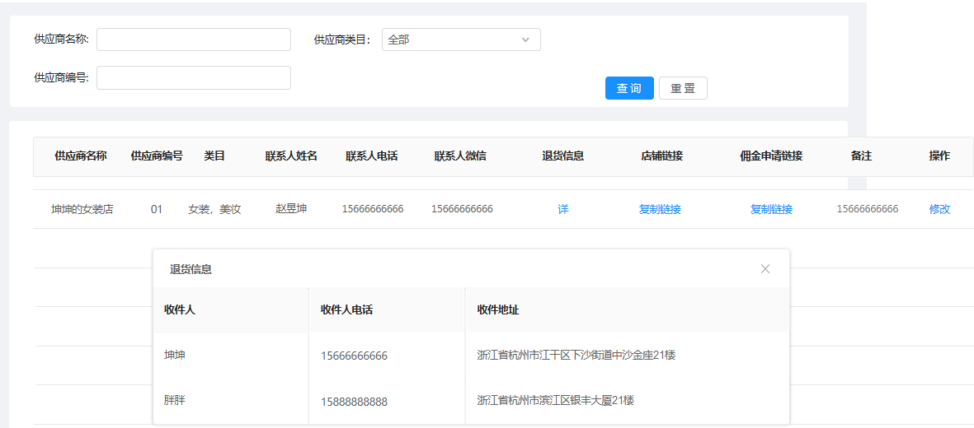

## 接口逻辑

1. 根据筛选条件查询供应商信息SUPPLIER_INFO表
2. 通过查询出来的类目ids插叙类目信息表CATEGORY_INFO表；
3. 退货信息查询SUPPLIER_RETURN_INFO表；

# 角色管理列表

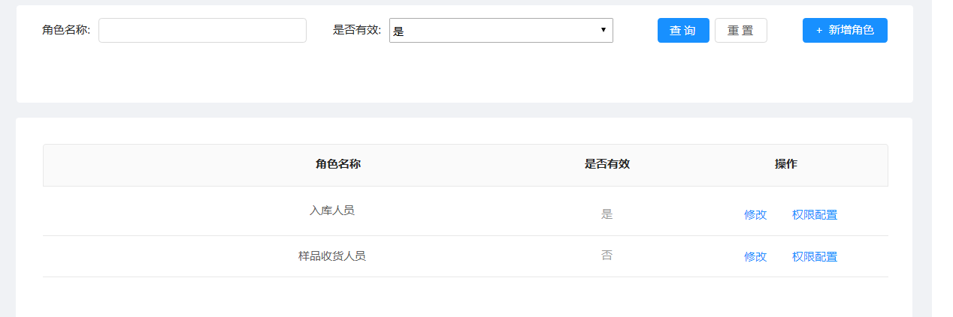

## 接口逻辑

根据筛选条件查询uac.core.base.GROUP_INFO表

# 角色配置列表

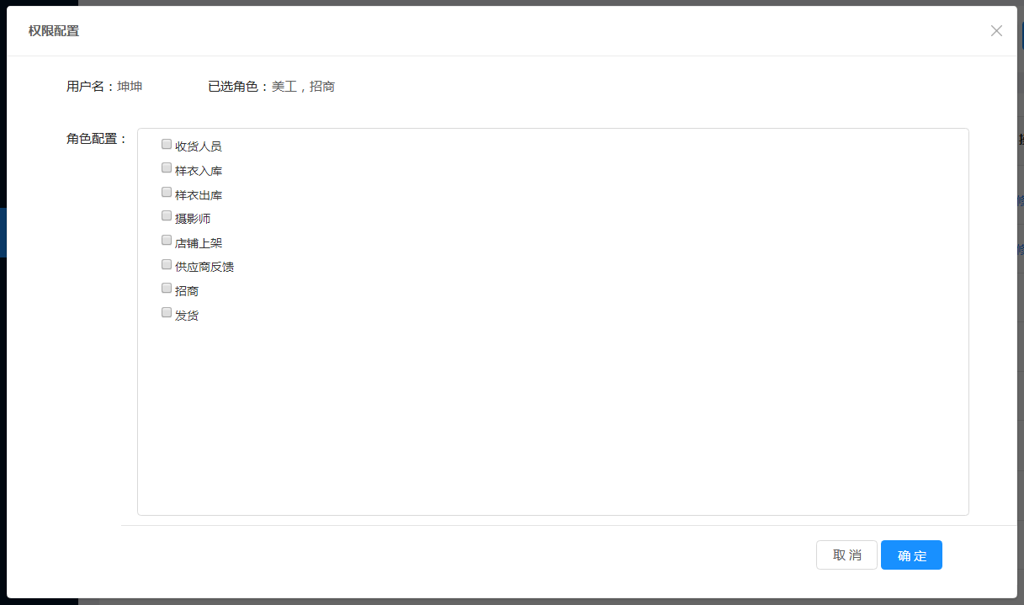

## 接口逻辑

1查询角色信息表GROUP_INFO表得到所有角色；

# 角色配置修改



## 接口逻辑

1. 查询USER_INFO表判断该用户是否存在；

2. 收集用户的userId，调用uac系统的GroupQueryFacade.getUserGroupsByUserIds(List<String> userIds)方法得到已选角色名；

1. 查询角色信息表GROUP_INFO表得到所有角色；
2. 将已勾选角色的id和用户id插入到USER_GROUP_LINK表

# 批量上传图片

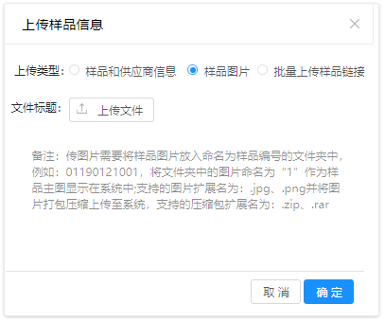

## 接口逻辑

1:上传完成后插入记录到FILE_UPLOAD_RECORD

# 批量上传样品和供应商信息

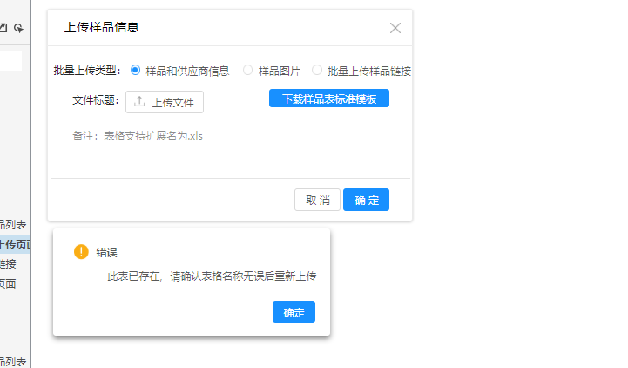

## 接口逻辑

1:验证文件格式为xls

2：相同内容的文件会返回不要重复操作提示

3：异步解析

4：解析时,如过一行发生错误，将错误信息持久化。跳过执行第二行

5：插入记录到FILE_UPLOAD_RECORD

批量上传样品链接

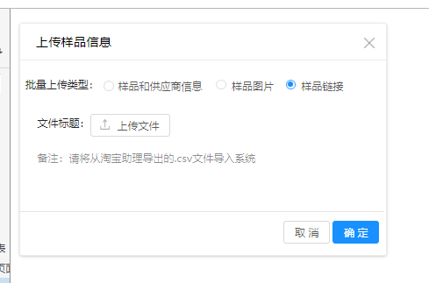

## 接口逻辑

1:验证文件格式为xls

3：异步解析

4：解析时,如过一行发生错误，将错误信息持久化。跳过执行第二行

5：插入记录到FILE_UPLOAD_RECORD

# 批量修改样品状态操作按钮列表

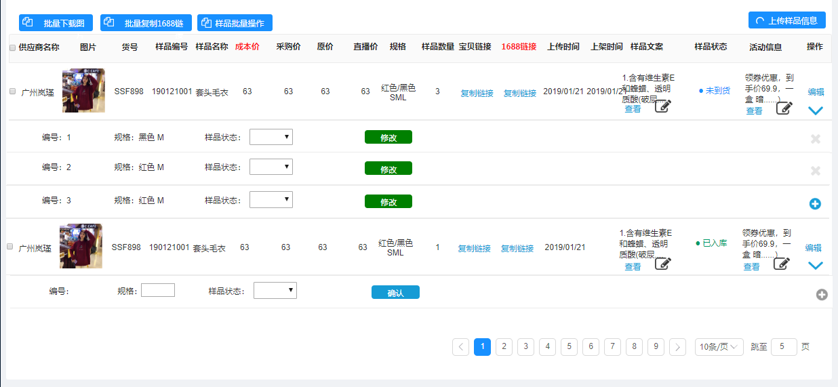

## 接口逻辑

1：根据当前登录用户查询 uac.core.base.GROUP_INFO得到可修改状态操作

2:将此操作列表数据返回

# 批量修改样品状态提交

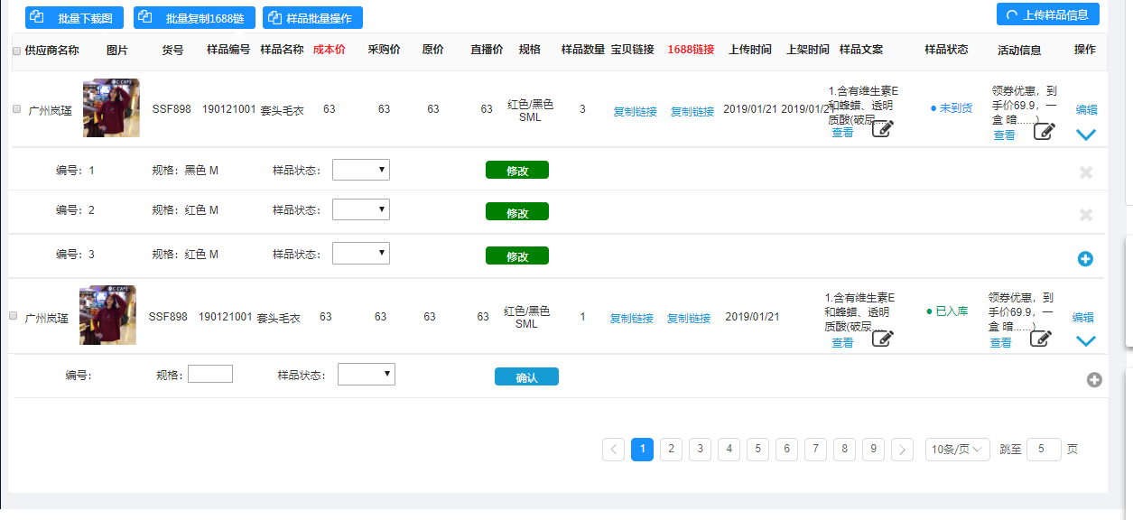

## 接口逻辑

1：接收勾选的样品ID集合

2：接收操作枚举

3：查询uac.core.base.GROUP_INFO得到用户有无此操作权限

4：将结果返回

# 角色树列表

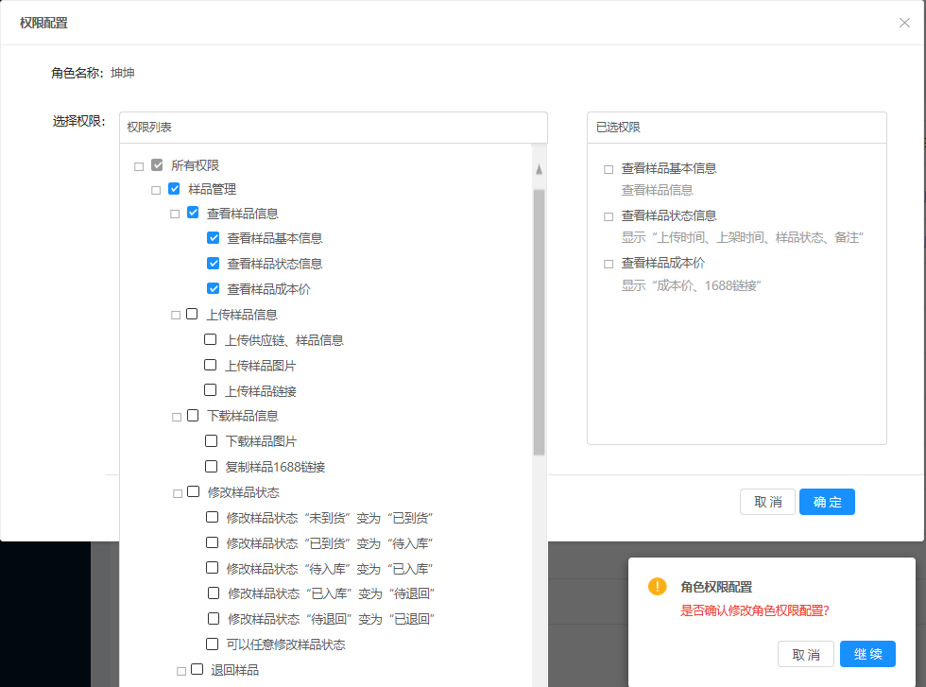

## 接口逻辑

1. 查询GROUP_INFO表判断该角色是否存在；
2. 查询AUTHORITY表将所有权限显示出来；？？
3. 查询AUTHORITY_GROUP_LINK表和AUTHORITY表得到已选权限；

# 角色树提交



## 接口逻辑

1. 查询GROUP_INFO表判断该角色是否存在；
2. 将勾选的权限id和角色id插入到AUTHORITY_GROUP_LINK表；

# 退货信息详情

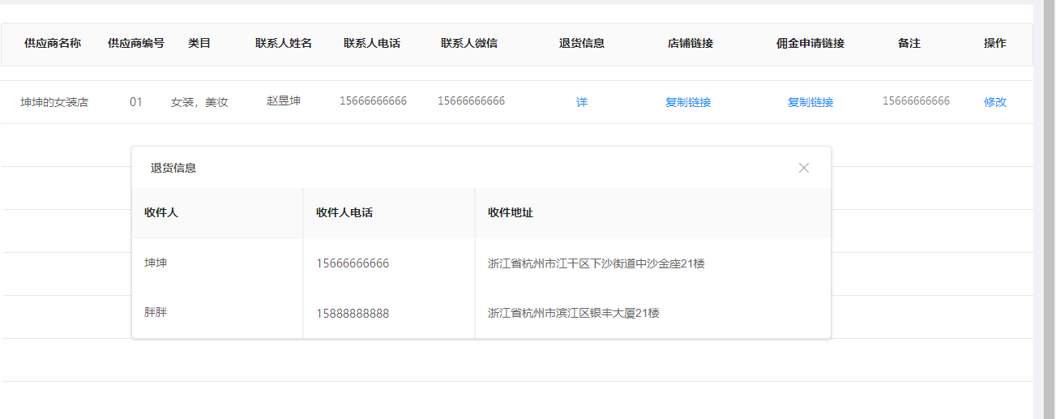

## 接口逻辑

1退货信息查询SUPPLIER_RETURN_INFO表；

# 系统架构图

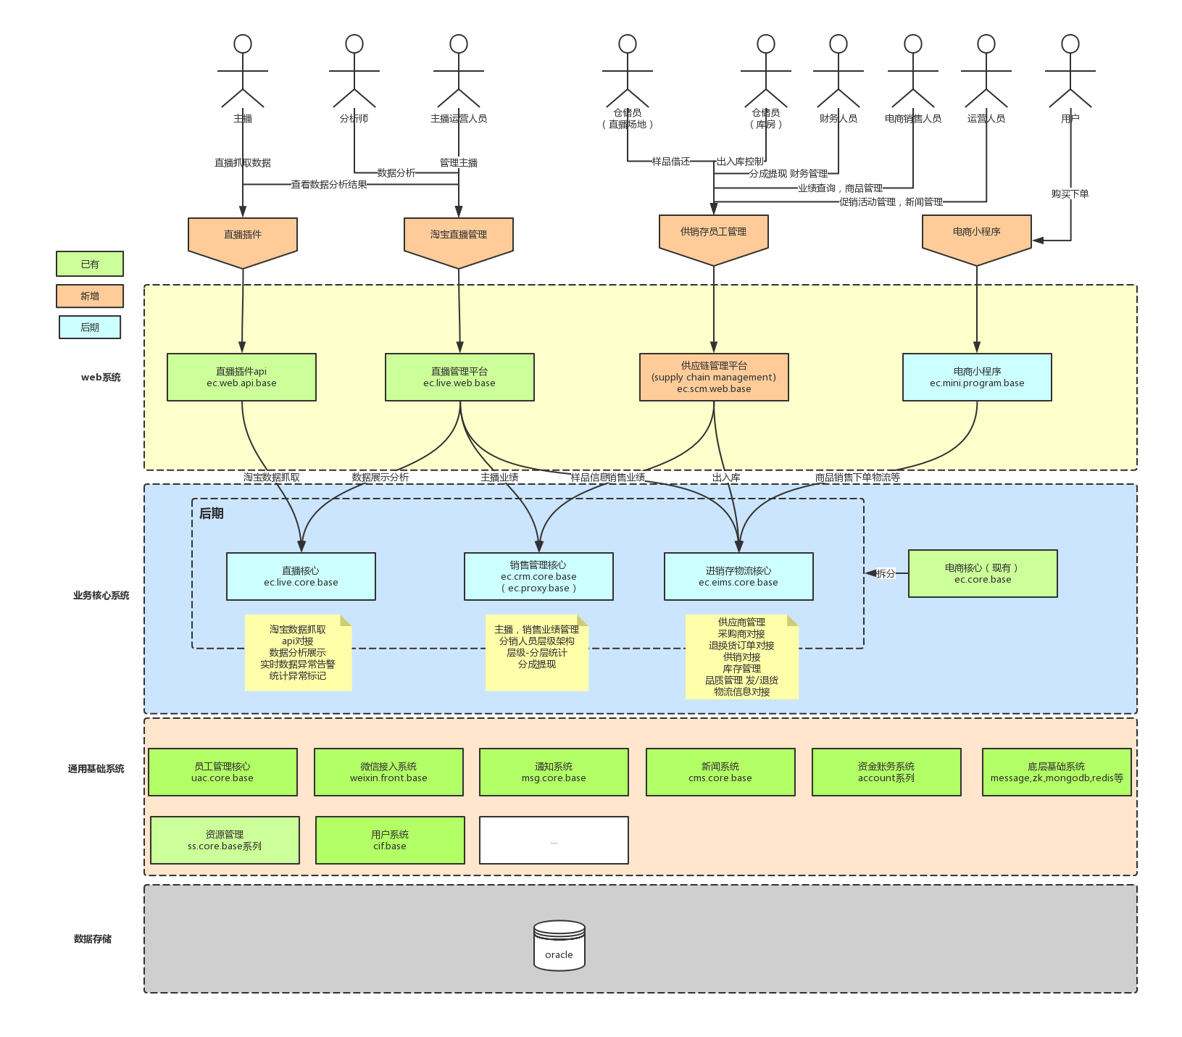

# 新增角色

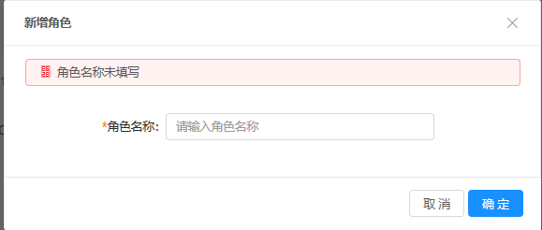

## 接口逻辑

1. 先查询uac.core.base.GROUP_INFO表判断该角色名是否存在；
2. 不存在插入数据到uac.core.base.GROUP_INFO表